|  |
| --- |
|  |
| **2020년도 2학기**  **웹 시스템 설계 Term 프로젝트 결과보고서** |
|  |

|  |  |
| --- | --- |
| **프로젝트 명** | **내 건강을 부탁해** |
| **학번** | **201820742** |
| **이름** | **고예준** |

## 개요

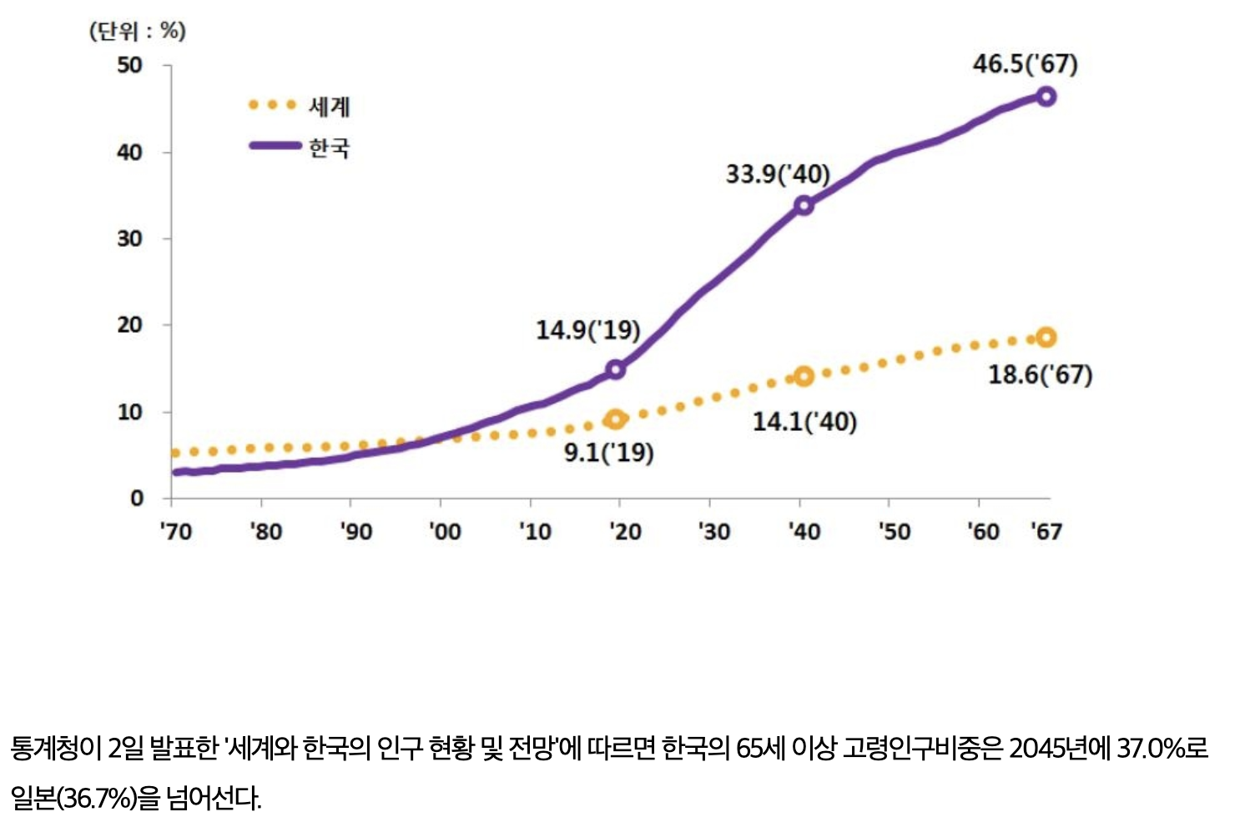 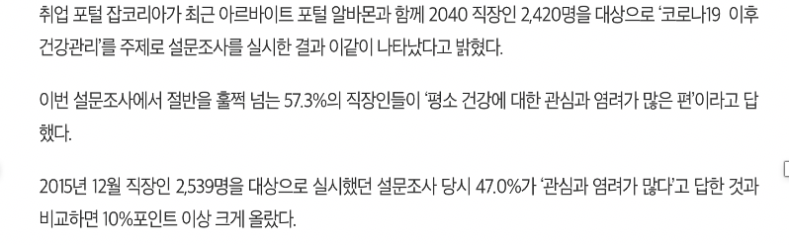

2017년 고령사회가 시작된 한국은 현재 고령화가 전 세계에서 가장 빠른 속도로 이루어지고 있다. 한국의 인구 현황은 2045년에 고령 인구 비중이 37%가 되면서, 전 세계에서 고령 인구 비중이 가장 높은 국가가 될 전망이다. 고령화가 가속화됨에 따라 건강한 고령 사회를 위해 건강에 대한 관심도가 증가한다는 것을 알 수 있다. 최근 전염병으로 인해 젊은층 또한 건강에 대한 걱정 및 염려가 증가함을 알 수 있다. 따라서 병원 진료 내역을 관리할 수 있는 웹 사이트를 고안하게 되었다.

본 프로젝트는 건강에 관심이 많은 사람을 타겟으로 쉽게 진료 날짜를 관리하고, 그에 따라 진료 내역을 관리할 수 있도록 하는 것을 핵심 목표로 한다.

## 프로젝트 내용

**[요구사항 및 세부 기능 정의]**

|  |  |
| --- | --- |
| **요구사항** | **세부 기능** |
| 병원 진료 일정을 한 눈에 보기를 원한다. | * 로그인 시 오늘 해야할 일을 조회하도록 한다. * 병원 진료와 관련된 일정을 달력으로 관리할 수 있도록 한다. |
| 진료 내역을 간단히 정리하기를 원한다. | * 병원 진료 내역을 관리할 수 있도록 한다. * 오래된 순/ 최신순에 따라 진료 내역을 조회할 수 있도록 한다. * 진료 내역에 대해 병원 이름 혹은 진료 내용에 따른 검색 기능을 제공한다. |
| 진료를 위해 병원 검색을 하기 원한다. | * 병원 이름/주소/현 위치 기반 병원 검색 기능을 제공한다. |

**[활용 시나리오_핵심기능]**

|  |  |
| --- | --- |
| **달력을 통한 일정 관리** | **진료 내역 관리** |
| (1) 진료 일정 추가  1. 진료 병원 및 진료 날짜, 진료 시간을 입력한다.  . (진료 병원, 날짜, 시간은 필수 사항이다.)  2. 진료 일정 추가 버튼을 클릭한다.  (2) 진료 일정 수정, 삭제, 조회  1. 달력에 표시된 일정을 클릭한다.  2. 클릭한 일정에 대한 정보가 팝업창을 통해 조회된다.  3. 진료 일정 수정을 원하는 경우, 진료 병원 및 진료 날짜, 진료 시간, 진료 내역을 수정한다.  4. 하고자 하는 액션에 따라 진료 일정 수정 혹은 삭제 버튼을 클릭한다. | (1) 진료 내역 추가  1. 진료 병원 및 진료 날짜, 진료 시간, 진료 내역을 입력한다. (진료 병원, 날짜, 시간은 필수 사항이다.)  2. 진료 내역 추가 버튼을 클릭한다.  (2) 진료 내역 수정, 삭제, 조회  1. 진료 내역 목록에서 병원 이름을 클릭한다.  2. 클릭한 진료 내역이 조회된다.  3. 진료 내역 수정을 원하는 경우, 진료 병원 및 진료 날짜, 진료 시간, 진료 내역을 수정한다.  4. 하고자 하는 액션에 따라 진료 내역 수정 혹은 삭제 버튼을 클릭한다.  (3) 진료 내역 시간순 정렬  1. 옵션 선택을 통해 오래된 순 및 최신순으로 병원 진료 내역을 정렬하여 목록 조회가 가능하다.    (4) 진료 내역 검색  1. 병원 이름 및 진료 내역 기반 검색 중 원하는 옵션을 선택 후, 해당 옵션에 대한 정보를 입력하여 검색이 가능하다. |
| **병원 정보 검색** | **회원가입** |
| (1) 병원 이름 기반 검색  1. 병원 이름을 입력한 후 병원 정보를 검색한다.  (2) 병원 주소 기반 검색  1. 병원의 도/시 및 시/군/구를 입력한 후 병원 정보를 검색한다.  (3) 현위치 기반 검색  1. 현위치에 대한 위도, 경도 정보를 얻어 지도를 통해 현위치를 확인한 후, 현위치 기반으로 병원 정보를 검색한다. | 1. 5-10자의 영문 혹은 숫자를 조합하여 아이디를 입력 후, 아이디 중복을 확인한다.  2. 8-10자의 영문 및 숫자를 조합하여 비밀번호를 입력한 후, 비밀번호 확인란에 한 번 더 입력한다.  3. 한글 2-4자의 이름을 입력한다.  4. 회원가입 버튼을 클릭한다. |

**[핵심 challenge]**

1. 회원 가입, 개인정보 수정 시 입력 양식이 주어진 조건에 맞는지에 대한 검사가 필요하다.

2. 회원 가입 시 비밀번호 노출 위험을 줄이기 위해 비밀번호는 암호화 되어 db에 저장해야 한다.

3. 달력을 통한 일정 관리를 위해, db에 저장된 일정을 달력 이벤트로 연동시켜야 한다.

4. 진료 내역을 효율적으로 보기 위해, 페이지네이션을 구현해야 한다.

5. db에 저장된 진료 내역은 원하는 조건에 따라 검색이 가능해야 한다.

6. 병원 검색 시 병원 정보를 open api로 가져올 수 있어야 한다.

7. 추후 확장성을 위해 반응형 웹으로 개발하여, 창 크기 여부와 상관 없이 서비스 이용이 가능해야 하며 직관성 있는 UI를 제공해야 한다.

8. 중복된 출력은 하나의 component를 통해 재활용성을 증가시켜 코드의 효율성을 높여야 한다.

9. 로그아웃 하지 않은 경우, 24시간 뒤 로그인이 만료되도록 구현하여 보안성을 높여야 한다.

## 프로젝트 결과

**[요구사항 및 세부 기능에 대한 구현 결과]**

**<회원가입>**  **<로그인> <개인정보관리>**

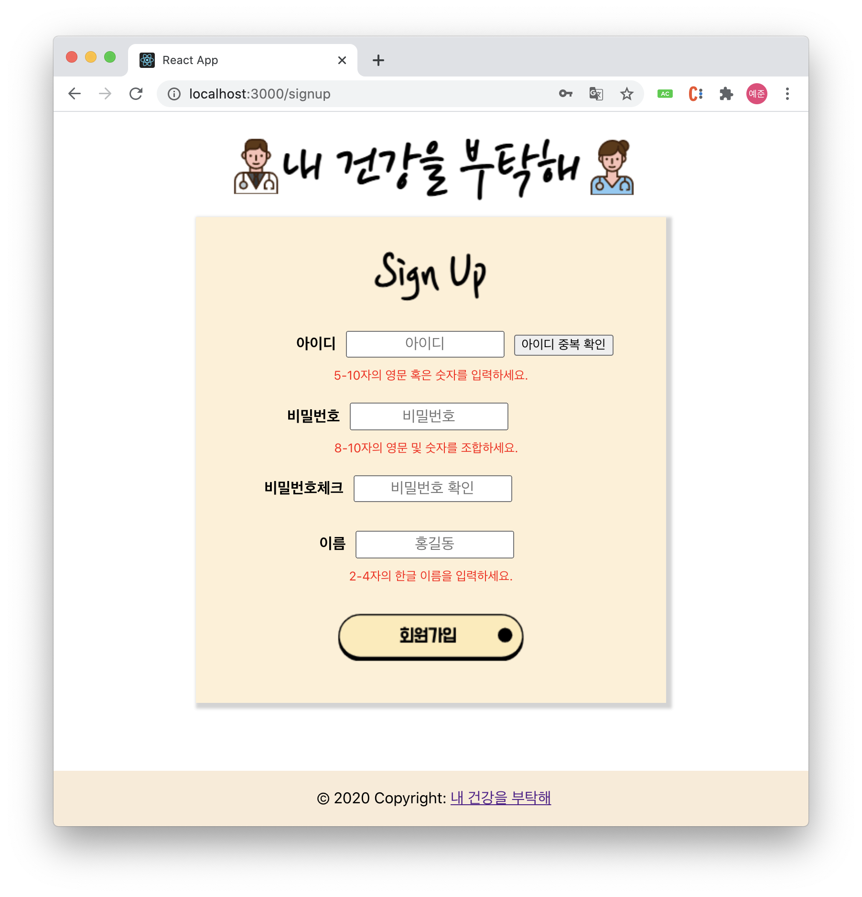 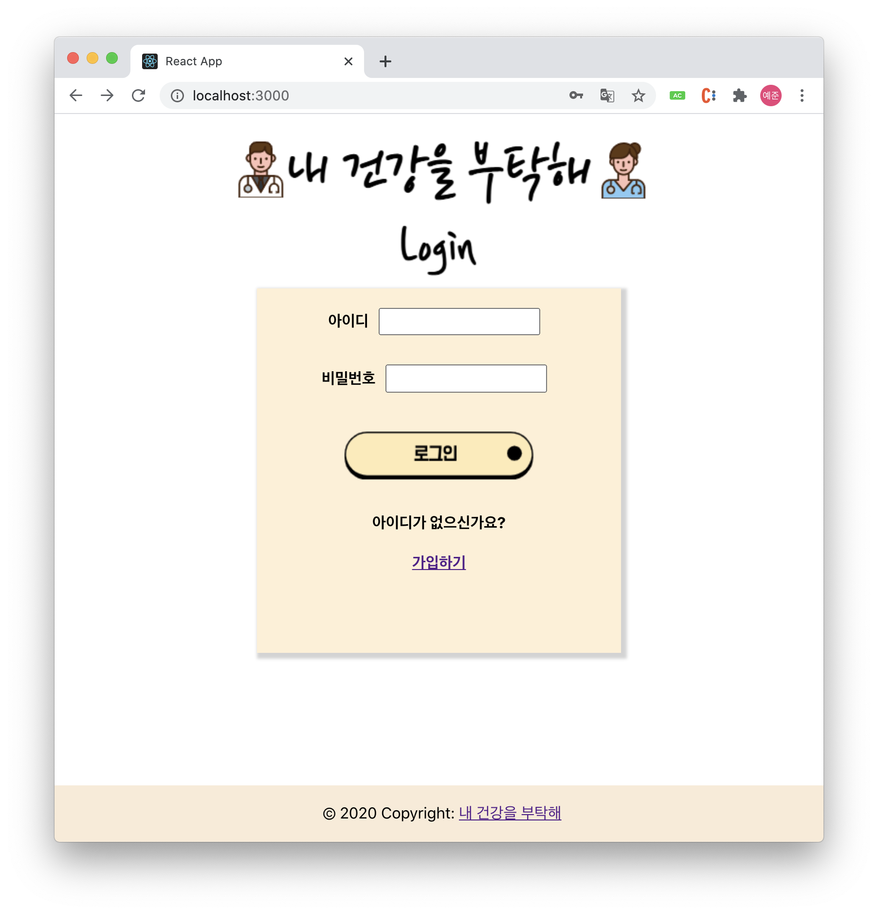 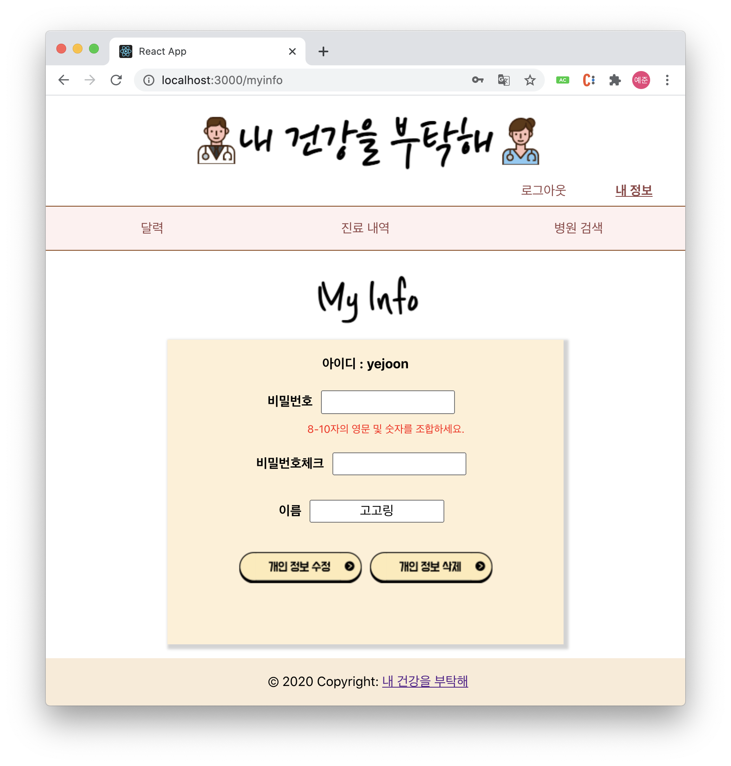

회원가입 기능은 input마다 해당 양식에 맞지 않는 경우, 안내문구를 띄워주었다. id는 id 중복 여부에 대해 확인하도록 하였다. 아이디 중복 확인 완료, input 조건 만족 시에만 db에 저장된다.

로그인 기능은 id와 pw를 입력한 경우, backend에서 id존재 여부 확인 및 salt를 통해 입력한password와 db에 있는 hashPassword의 일치 여부를 확인하여 구현하였다.

개인 정보 관리 기능은 개인 정보 수정 및 삭제가 가능하다.

**<달력을 통한 일정 관리>**

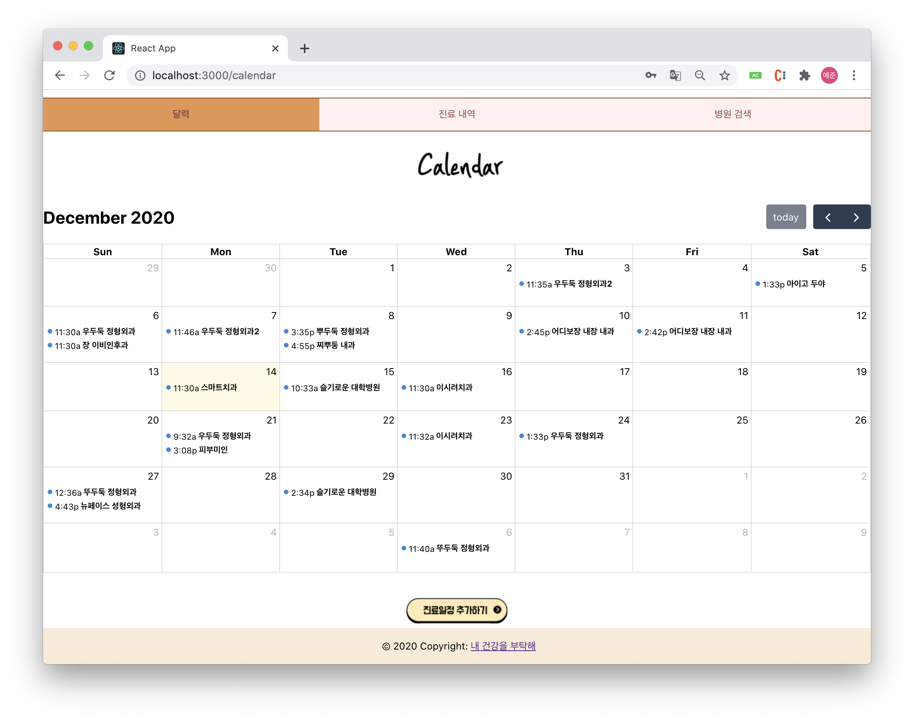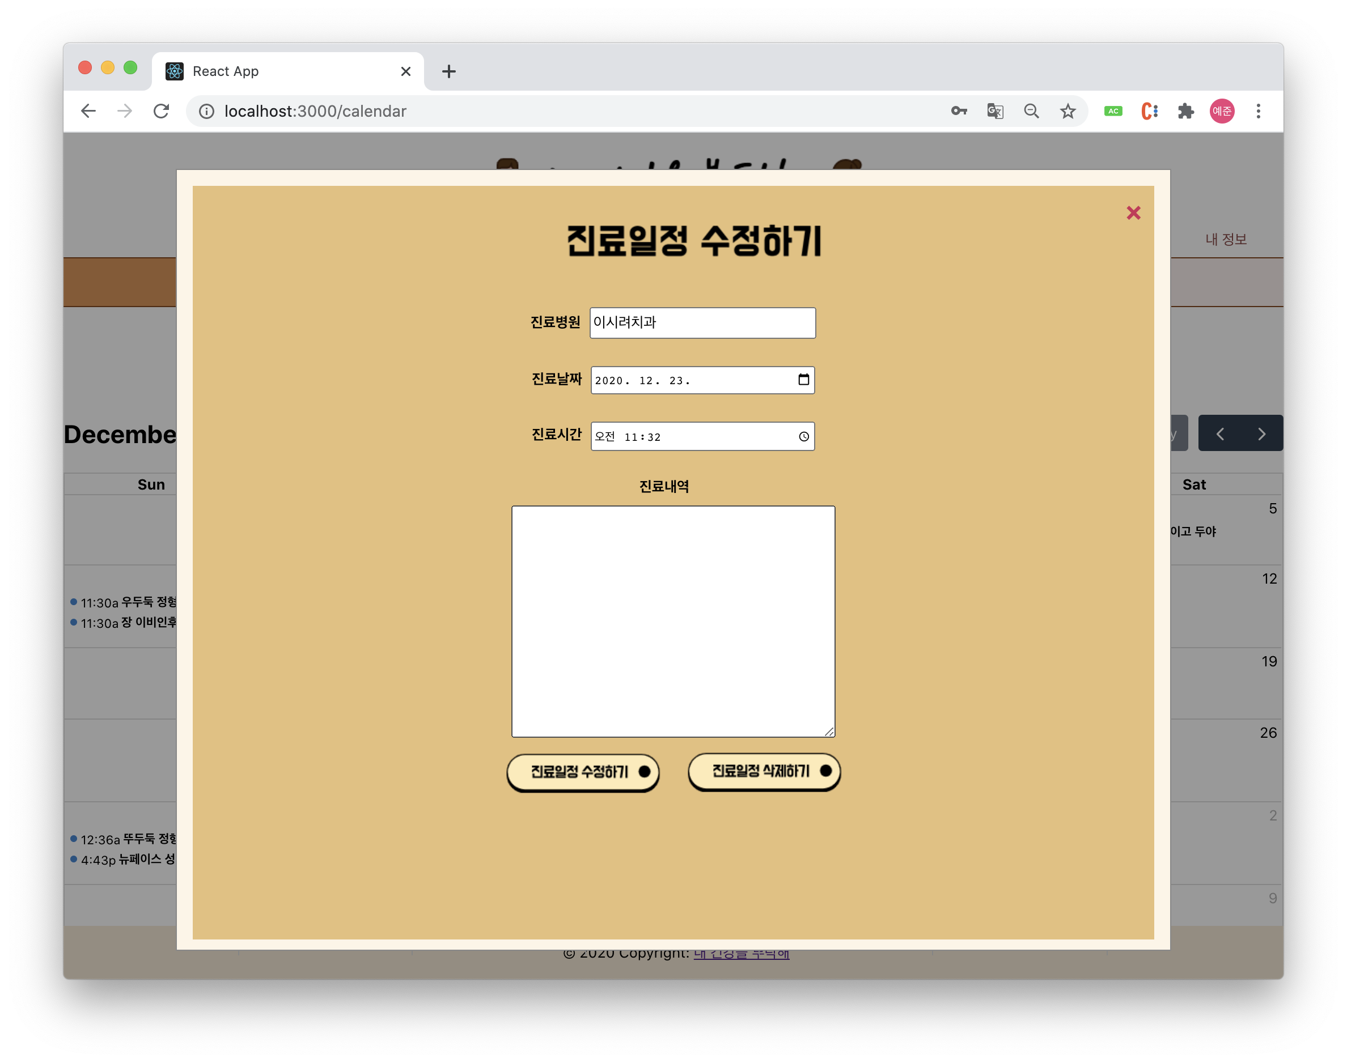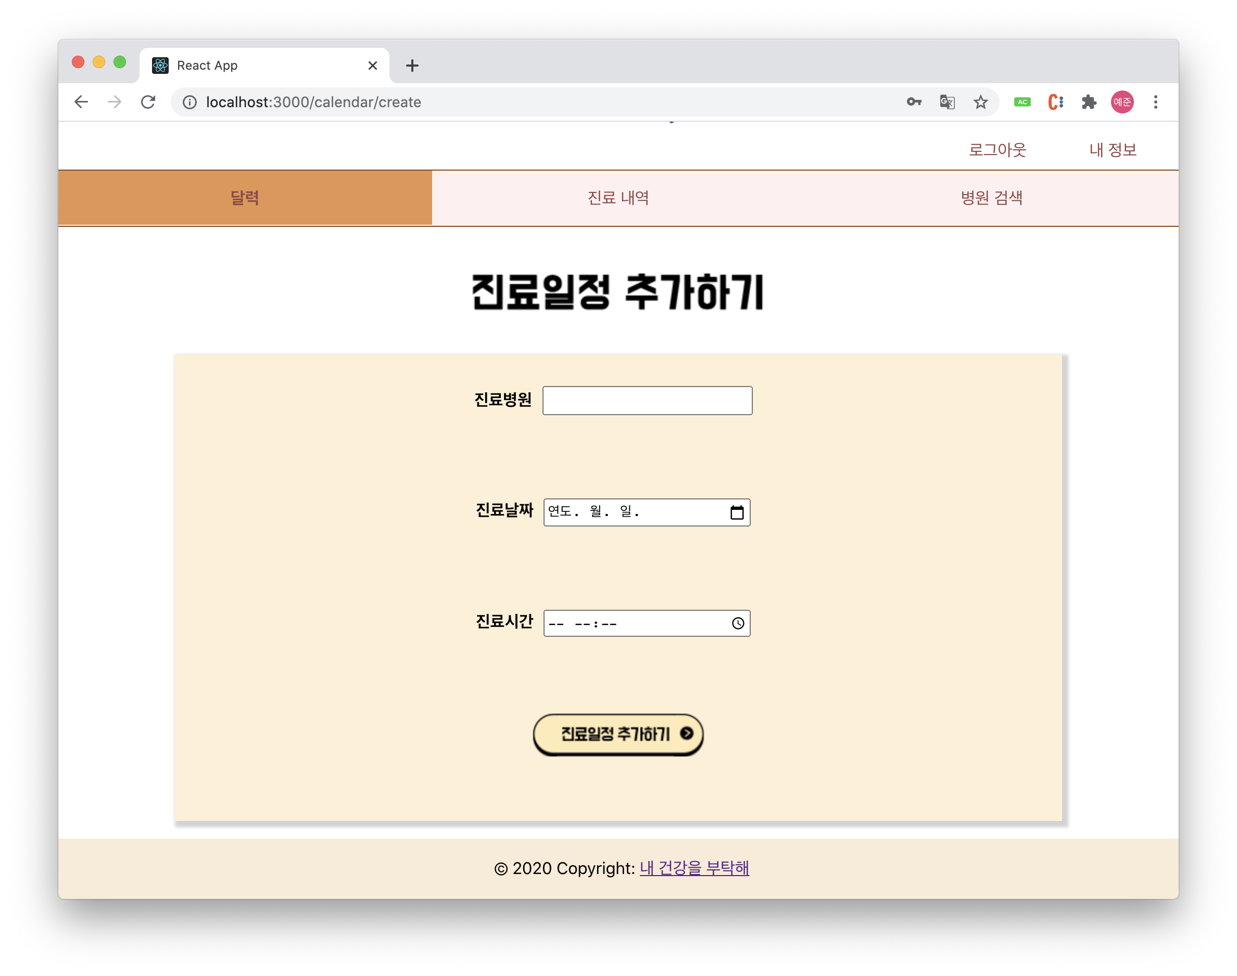

db에 저장된 일정 정보를 달력으로 확인할 수 있고, 달력에 있는 이벤트 클릭 시 진료 일정을 조회, 수정, 삭제할 수 있다. 진료 일정 추가 시 병원 이름, 진료 날짜, 시간을 입력할 시에만 진료 일정 추가가 가능하다.

**<진료 내역 관리>**

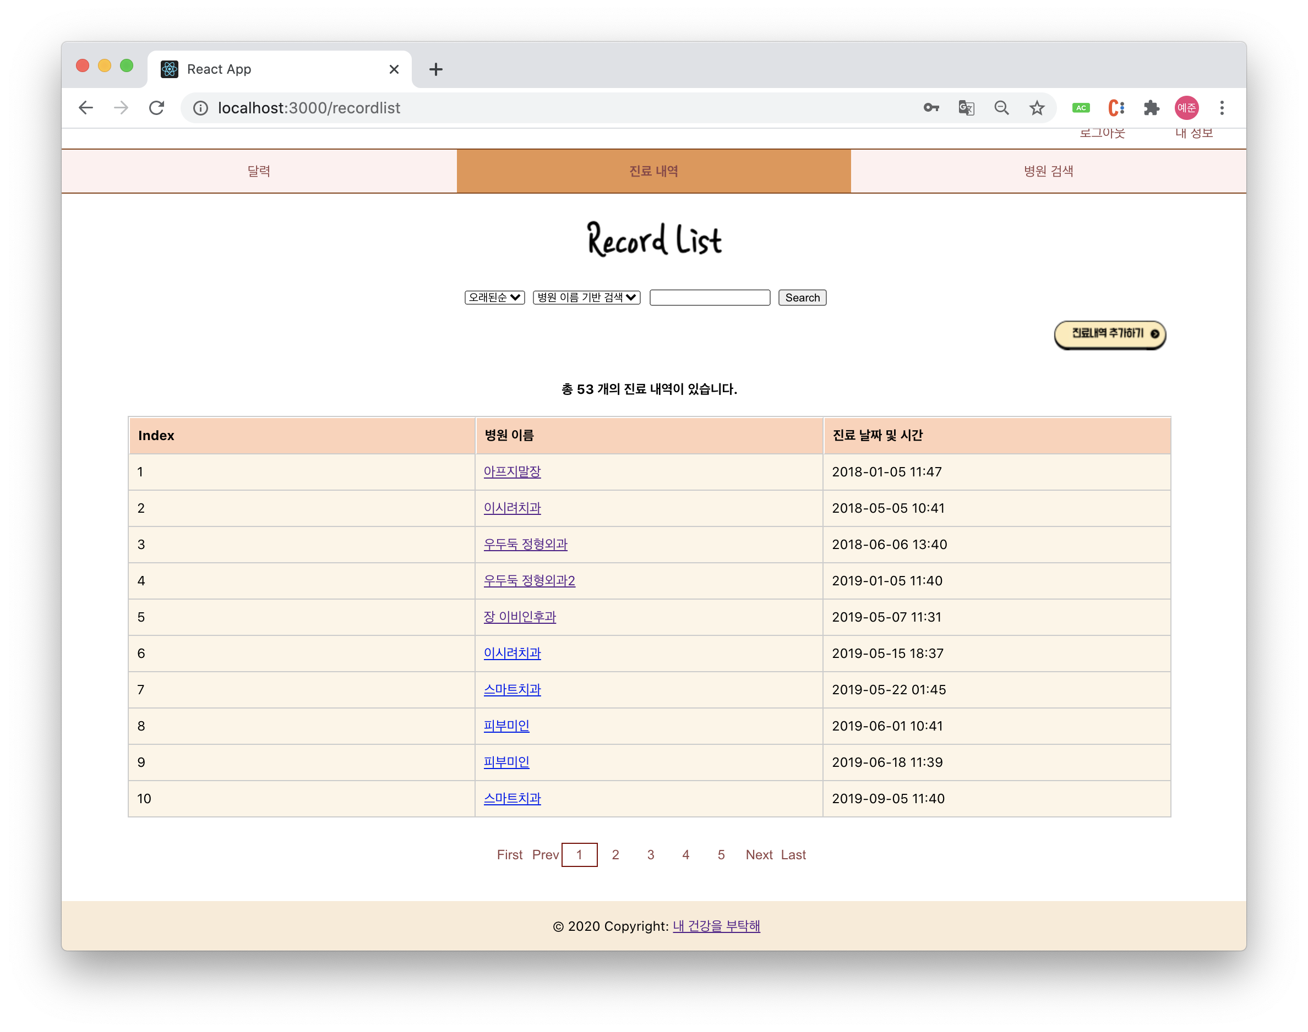 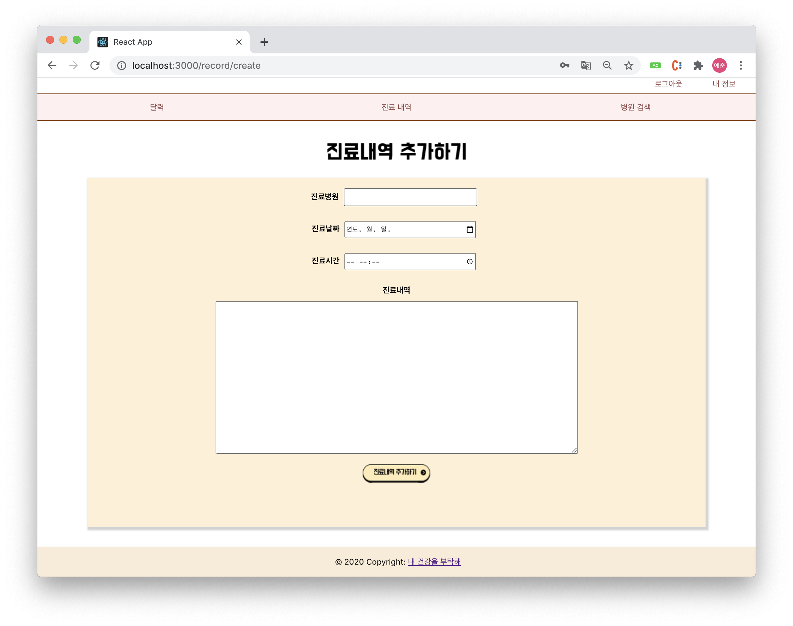 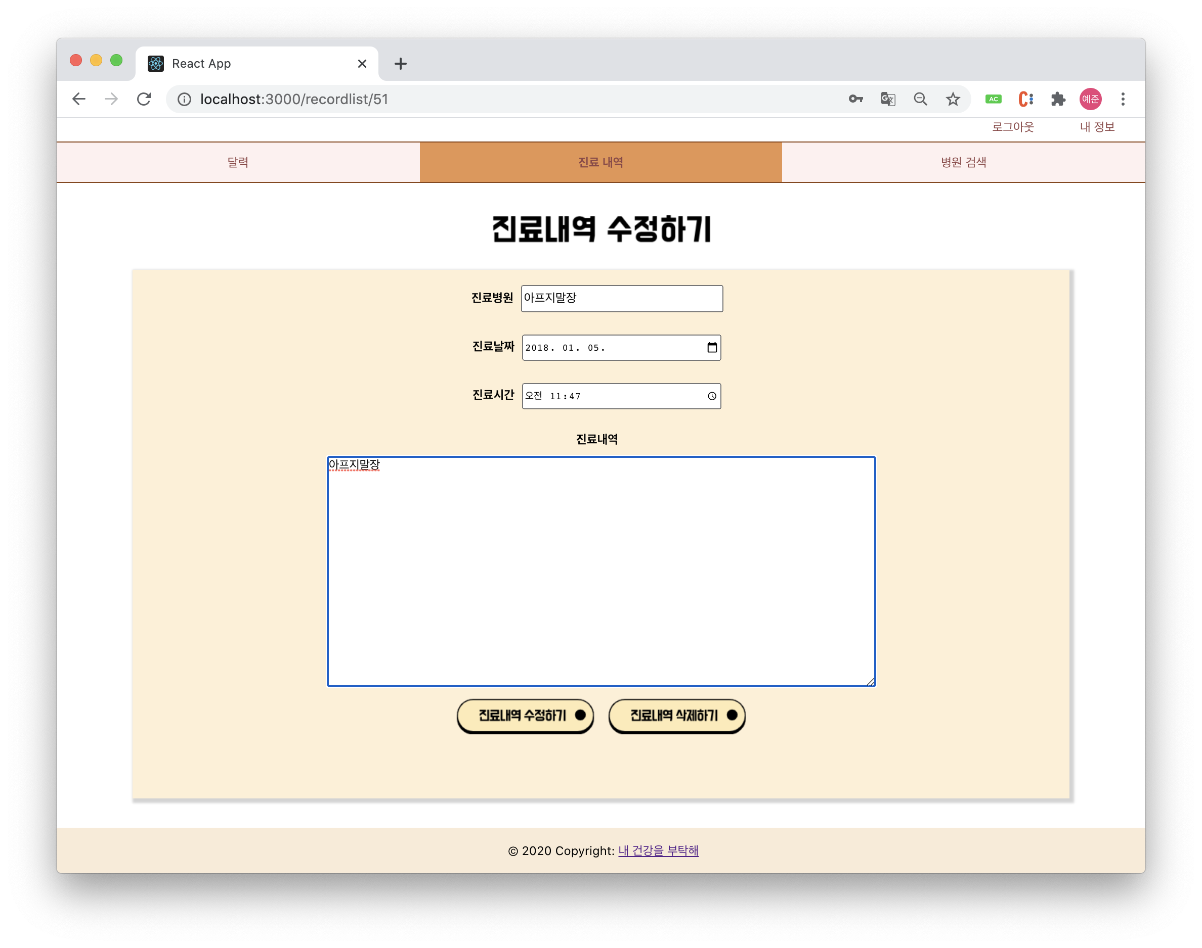

db에 저장된 내역 정보를 리스트로 조회가 가능하고, 이는 10개씩 5페이지를 확인할 수 있도록 페이지네이션을 구현하였다. 날짜순으로 진료 내역을 정렬할 수 있으며, 병원 이름/진료 내역 기반 검색이 가능하다. 진료 내역 리스트에 있는 진료 병원 클릭 시 진료 내역을 조회, 수정, 삭제 기능을 제공하였다. 진료 내역 추가 시 병원 이름, 진료 날짜, 시간을 입력할 시에만 진료 내역 추가가 가능하다.

**<병원 정보 검색>**

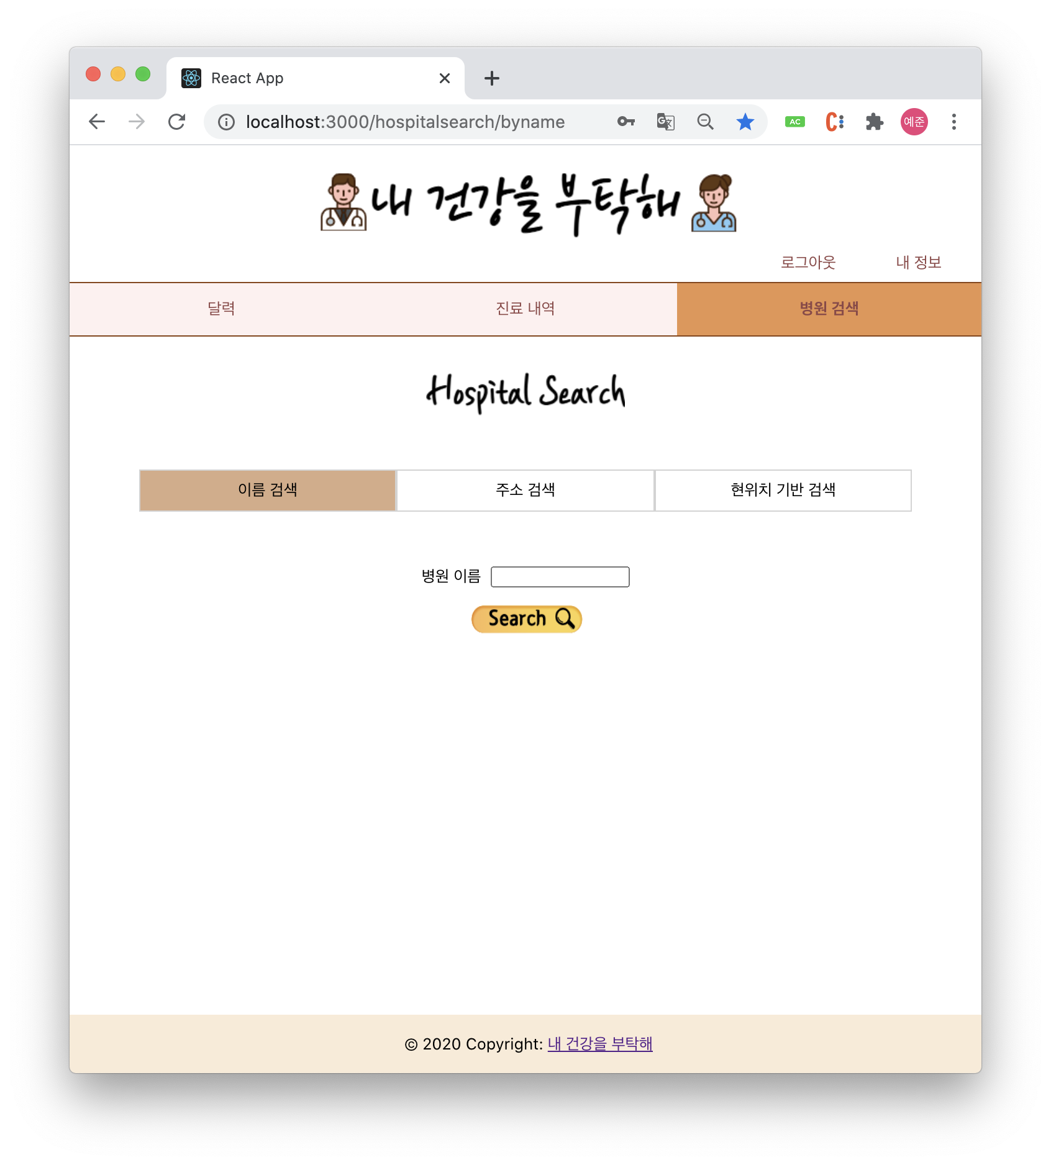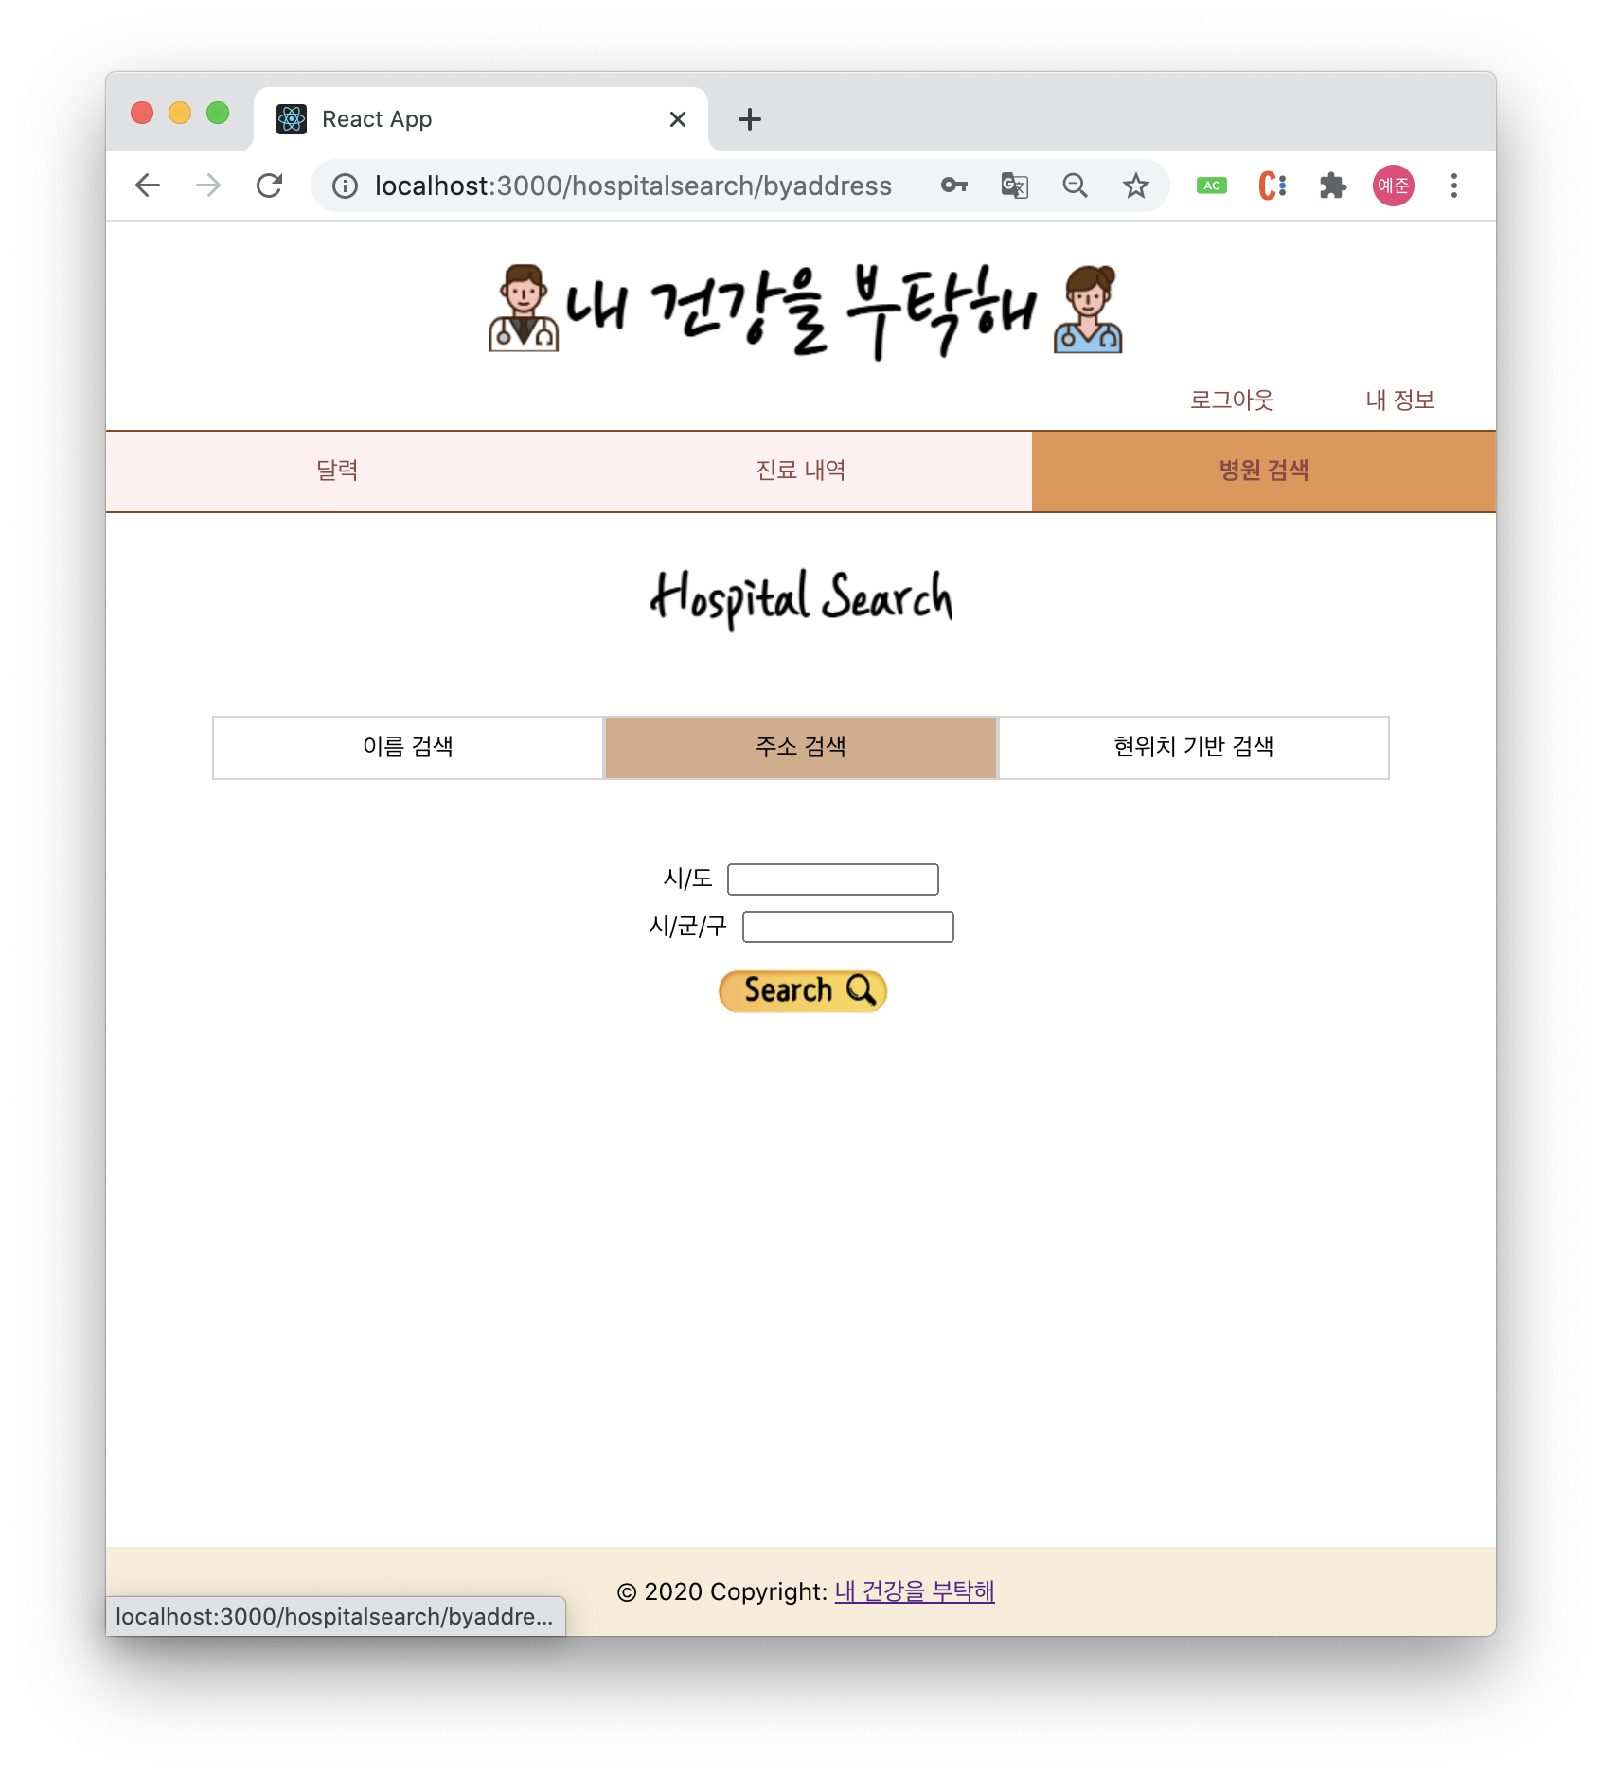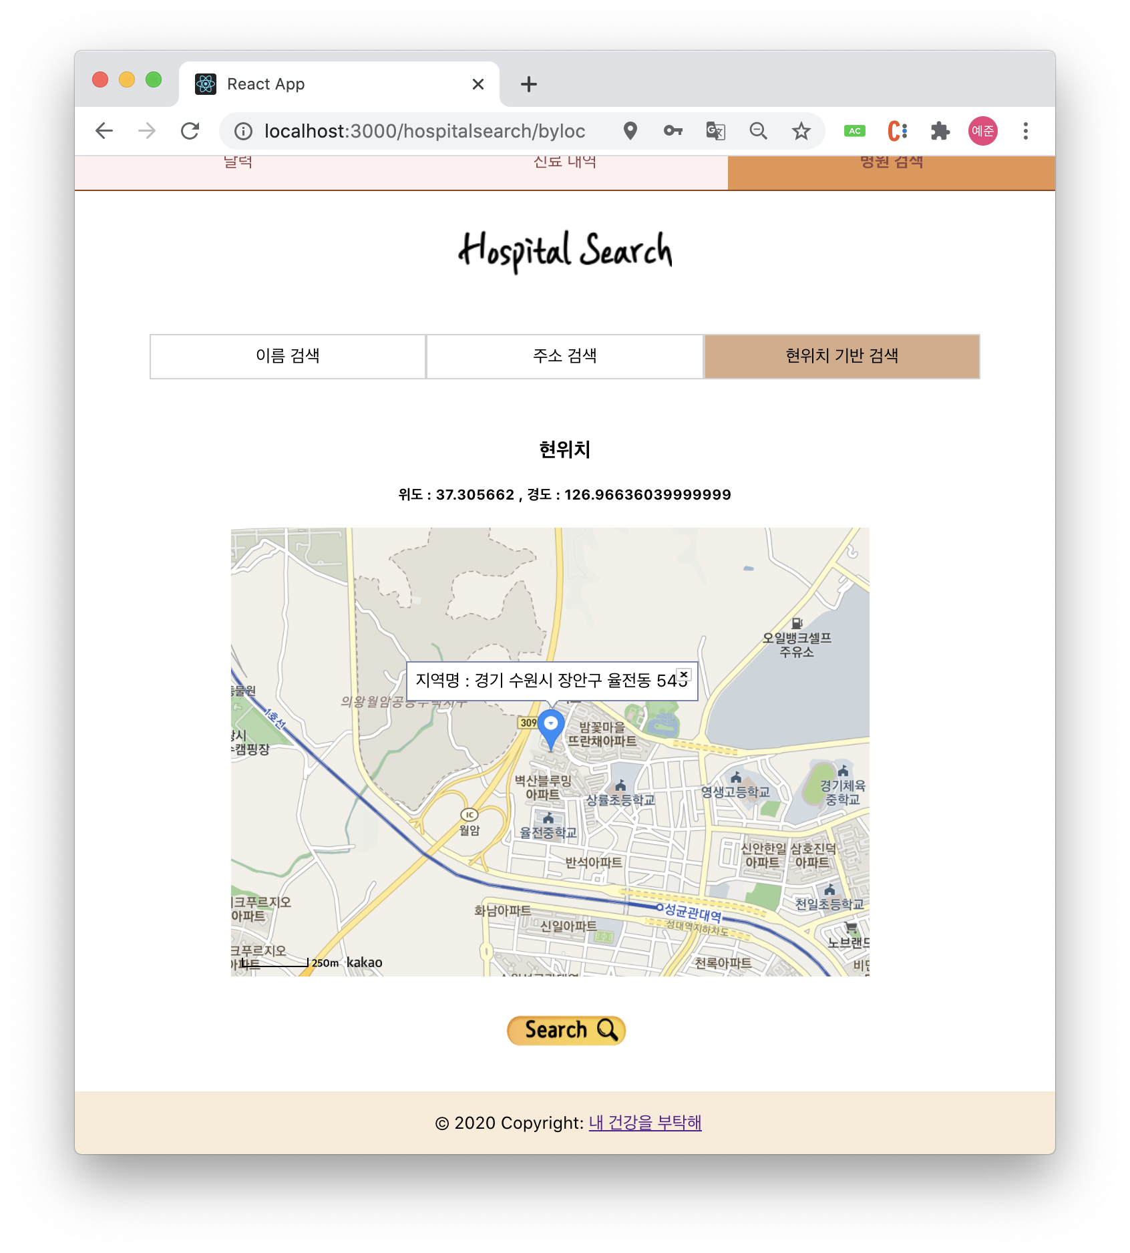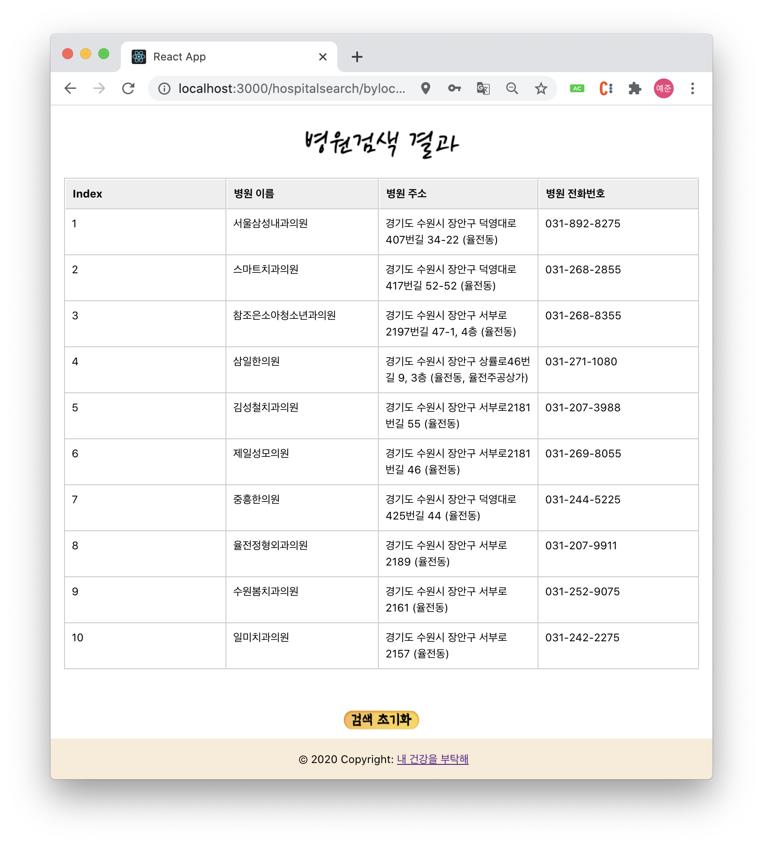

openAPI를 통해 병원 이름, 주소 혹은 현위치 기반 병원 검색 기능을 제공하였다. 이는 openAPI 요청 시 default로 최대 10개의 병원 검색 결과 조회가 가능하다. 현위치 기반 검색 시 geolocation로 찾은 위도, 경도를 이용하여 지도로 현위치를 표시하였다.

**[핵심 challenge 해결 결과]**

|  |  |  |
| --- | --- | --- |
|  | **요약된 핵심 challenge** | **해결 결과** |
| **1** | 입력 양식에 대한 조건 검사 | regex를 활용하여 정규식 조건에 맞는 경우에만 회원 가입 및 개인 정보 수정이 가능하도록 하였다. |
| **2** | 비밀번호 암호화 | crypto 모듈을 통해 hashPassword로 db에 저장하도록 구현하였다. |
| **3** | 달력과 진료 일정의 연동 | FullCalender 모듈을 활용하였다. db에서 가져온 진료 내역 data를 모듈 events조건에 맞게 수정하여 props로 주었고, eventClick을 등록시켜 진료 일정 클릭 시 해당 진료 일정 _id를 통해 팝업창으로 세부 일정 관리가 가능하도록 하였다. |
| **4** | 진료 내역 가독성(페이지네이션) | lodash를 사용하여 10개의 항목씩 5페이지 단위로 확인할 수 있도록 구현하였다. 이는 table을 통해 페이지 번호를 붙여, 가독성을 좋게 하였다. |
| **5** | 진료 내역 조건 검색 | - 날짜순 정렬 : frontend에서 option 값에 따라 sort함수 구현 조건을 바꾸어 구현하였다.  - 병원 이름 및 진료 내역 기반 검색 : 정규식을 활용하여 mongoose에서 sql문의 like 기능을 하는 [/’’이름 or 진료내역”/i] 를 find의 파라미터로 주어 구현하였다. |
| **6** | open api를 통한 병원 검색 | 크롬 확장 프로그램인 CORS를 설치하고 axios를 통해 openAPI 데이터를 직접 활용하였다. |
| **7** | 반응형 웹 및 직관성 있는 UI | - @media를 통해 화면 크기에 따라 홈 화면을 다르게 구성하였고, vh, vw, rem을 활용하여 전체 화면 비율 대비 요소의 크기를 조절하여 반응형 웹을 구현하였다.  - 직관성 있는 페이지를 만들기 위해, 로고 및 타이틀은 직접 포토샵하였고 css로 페이지를 디자인 하였다.. |
| **8** | 재사용 가능한 component 제작 | - 진료 내역 : 진료 내역 조회/검색 시 진료 내역 table 및 진료 내역의 페이지네이션 footer는 중복되므로, Record와 RecordFooter component로 정의하여 재사용가능하도록 하였다.  - 병원 검색 : 병원 검색 시 검색 결과 table이 중복되므로, hospitalResult component를 정의하여 재활용성을 높였다. |
| **9** | 로그아웃 하지 않은 경우 24시간 로그인 유지 구현 | cookie를 활용하여 로그아웃 하지 않은 경우 로그인을 24시간 동안만 유지하도록 하였다. |

## 프로젝트 운영 환경 및 기타

[**프로젝트 운영 환경**]

|  |  |  |  |
| --- | --- | --- | --- |
|  | **프로젝트 운영 환경** | | |
| **운영체제** | MacOS에서 개발 | | |
| **frontend** | react.js (http://localhost:3000/) | | |
| **backend** | node.js, express.js (http://localhost:3001/) | | |
| **database** | mongoDB | | |
| **사용한 API** | **[병원정보데이터]**  <https://www.data.go.kr/tcs/dss/selectApiDataDetailView.do?publicDataPk=15000736>  **[카카오지도]**  "//dapi.kakao.com/v2/maps/sdk.js” | | |
| **사용한 module** | **frontend** | **backend** | **기타** |
| * react-cookie  * react-router-dom  * @fullCalender  * prop-types  * redux  * axios  * lodash | * cors  * mongoose  * mongoose-auto-increment  * bodyParser  * express-session(도전)  * crypto(내장모듈) | *구글 크롬 확장 프로그램 CORS |

**[프로젝트 고찰]**

1. 로그인 시 24시간 뒤 로그인 정보가 만료되도록 cookie를 활용하였는데, 보안을 위해 session 사용을 도전하였으나 실패하여, 아쉬움이 남는다. 시간적 여유가 있을 때 다시 도전해보고자 한다.

2. 처음으로 full stack개발을 해보았기 때문에 수업 시간에 다룬 모든 내용 및 학습보고서를 활용해볼 수 있어 좋은 경험이었다.

3. 프로젝트를 설계하면서 실제 병원 진료 내역인 EMR과 연동하면 더 좋은 서비스를 만들 수 있을 것 같은, 확장 가능성에 대한 생각을 가질 수 있었다.

4. frontend에서 open API 활용하는 방법을 알 수 있었고, frontend와 backend의 연동 방식에 대해 이해하는 데 큰 도움이 되었다.

## 5. 참고문헌

[1]이율, “한국, 2045년에 노인비중 세계 최고...’가장 빠르게 고령화’”, <https://www.yna.co.kr/view/AKR20190902080800002>, 연합뉴스, 2019-09-02

[2] 임성희 “직장인 5명 중 3명, “건강에 대한 관심과 염려 많다”, <http://www.datasom.co.kr/news/articleView.html?idxno=104704>, 데이터솜, 2020-03-17